SUPERINTENDENCIA NACIONAL DE ADMINISTRACIÓN TRIBUTARIA
INTENDENCIA DE LA ADUANA MARÍTIMA DEL CALLAO
Avenida Guardia Chalaca N° 149 Callao
NOTIFICACIÓN DE ACTOS ADMINISTRATIVOS

La Superintendencia Nacional de Administración Tributaria de conformidad con lo dispuesto en el Artículo N° 104° Inciso e) del Texto Único Ordenado del Código Tributario aprobado con Decreto Supremo N° 135-99-EF, modificado por Ley N° 27256, pone de conocimiento de las personas naturales y/o jurídicas que se detallan a continuación, los Actos Administrativos, según sea el caso:

INFORME DE DETERMINACION DE VALOR N°118-3D1310-2013-000380-SUNAT

A : Sr. WILLIAN FRANKLIN UBILLUS MAURICIO
Jefe del Departamento de Despachos – IA Marítima

DE : Marco Antonio del Castillo Condor
Romel Arteta Serrano
Juan Diego Valencia Torres

ASUNTO : Determinación del Valor DUA Nro. 118-2009-10-278212

REFENCIA : DUA Nro. 118-2009-10-278212 (17/11/2009)
Notificación de Valor OMC Nro. 011313-2009 (30/11/2009)
Orden de Deposito Nro. 118-2009-001358 (30/11/2009)
Notificación Nro. 118-3D1310-2012-005089 (13/06/2012)
Expediente Nro. 118-3D1310-2009-065577-6 (23/11/2009)
Expediente Nro. 118-3D1310-2010-002574-1 (14/01/2010)
Expediente Nro. 118-3D1310-2012-042452-2 (03/07/2012)

FECHA : Callao, 29 de julio de 2026
- BASE LEGAL

- “Acuerdo relativo a la aplicación del Artículo VII del Acuerdo General sobre Aranceles y Comercio de 1994” (“Acuerdo de Valor de la OMC”), aprobado por Resolución Legislativa Nº 26407 publicada el 18/12/1994.
- Decisión 379 de la Comunidad Andina “Declaración Andina del Valor”, publicada en la Gaceta Oficial del Acuerdo de Cartagena Nº 183 del 27.JUN.95.
- Decisión 571 de la Comunidad Andina “Valor en aduana de las mercancías importadas”, publicada en la Gaceta Oficial del Acuerdo de Cartagena Nº 1023 del 15.DIC.2003.
- Resolución 846, Reglamento Comunitario de la Decisión 571, publicada en la Gaceta Oficial del Acuerdo de Cartagena Nº 1103 del 09.AGO.2004.
- Reglamento Nacional para la aplicación del Acuerdo de Valor de la OMC, aprobado por Decreto Supremo N° 186-99-EFE, publicado el 29/12/1999 y modificado por los Decretos Supremos Nos. 203-2001-EF, 098-2002-EF y 009-94-EF, publicados el 05/10/2001, 12/06/2002 y 20/01/2004 respectivamente.
- Procedimiento “Valoración de Mercancías según el Acuerdo de Valor de la OMC” INTA-PE.01.10ª (versión 5), aprobado por Resolución de Superintendencia Nacional Adjunta de Aduanas N° 550-2003/SUNAT/A publicada el 19/12/2003.
- ANTECEDENTES

  - DATOS DE LA IMPORTACIÓN

- DUA Nro. 118-2009-10-278212 de fecha: 17/11/2009.
- Agencia de Aduana: RF INTERNATIONAL ADUANAS S.A.C. - Código N° 3273.
- Importador: NU - E S.A.C.
- RUC N° 20513386690.
- Domicilio fiscal: AV. ISABEL LA CATOLICA NRO. 1548 INT. 2 - LIMA - LIMA - LA VICTORIA.
- Domicilio procesal: JR. JORGE APRILE N° 652, 2DO PISO, URB. JAVIER PRADO, SAN BORJA

  - DATOS DE LA DUDA RAZONABLE

Se generó Duda Razonable sobre la exactitud o veracidad del valor declarado en las series 1 de acuerdo al siguiente detalle:

- Proveedor: SUNGIL INDUSTRIAL CO., LTD.
- Factura Comercial N° SI209-589 de fecha: 13/10/2009.
- Notificación Valor OMC N° 011313-2009 de fecha 30/11/2009
- Orden de Depósito de Garantía-OMC N° 118-2009-001358
- Recibida la notificación de Duda Razonable, el importador tuvo un plazo de cinco (5) días útiles, prorrogables por una sola vez por el mismo periodo, para que presente al Departamento de Despachos de la División de Importaciones de la Intendencia de Aduana Marítima del Callao, la documentación necesaria y la explicación correspondiente que sustente el precio realmente pagado o por pagar por la mercancía materia de valoración.
- El importador presenta los Expedientes N° 118-3D1310-2009-065577-6 del 23/11/2009 y N° 118-3D1310-2010-002574 del 14/01/2010, mediante los cuales el importador solicita se acepte el sustento de valor, presentando información y documentación para su evaluación.
- Después de la evaluación de la documentación presentada y de los indicadores de precios, mediante Notificación de “Confirmación de Duda Razonable, NO aplicación del Artículo 1° del Acuerdo del valor de la OMC y Requerimiento de referencias de precios Nº 118-3D1310-2012-005089-SUNAT” debidamente notificada con fecha 20/06/2012, comunicándose al importador la decisión de confirmar la duda razonable para la serie indicada, debido a que los documentos presentados, no son suficientes para desvirtuar la Duda Razonable, existiendo indicadores de precios objetivos y cuantificables. Asimismo, se realizó la consulta a que se refiere el numeral 2 de la Introducción General del Acuerdo de Valor de la OMC y el Artículo 14º del D.S. Nº 186-99-EF y sus modificatorias, otorgando un plazo de cinco (05) días para que proporcionen valores de mercancías idénticas o similares o cualquier otra información relativa al valor de las mercancías.
- En fecha 03/07/2012 el importador presenta el expediente Nro. 118-3D1310-2012-042452-2, dando respuesta a la Notificación indicada en el punto anterior, en la cual señala y se ratifica que el valor declarado es el valor efectivamente cancelado.
- ANÁLISIS.

- DUDA RAZONABLE.

De la evaluación efectuada a los documentos presentados en la DAM Nº 118-2009-10-278212 y estando a lo dispuesto en el Acuerdo de Valor de la OMC, su Reglamento D.S. 186-99-EF y sus modificatorias y el Procedimiento INTA-PE-01.10a, se ha establecido que los mismos no sustentan el valor declarado, por la siguientes razones:

- La Factura Comercial N° SI209-589 de fecha 13/10/2009 emitida por el proveedor extranjero SUNGIL INDUSTRIAL CO., LTD. incumple con los requisitos señalados en los literales: a) corresponder realmente al precio pagado o por pagar directamente al vendedor, g) consignar las características principales de la mercancía (gramaje, ancho, grado de elaboración, composición), del Artículo 5° del Reglamento para la Valoración de Mercancías según el Acuerdo sobre Valoración en Aduana de la OMC, aprobado por el Decreto Supremo No. 186-99-EF y modificatorias. En consecuencia, conforme lo señalado el numeral 14, Rubro VII, literal A2, del Procedimiento de Valoración INTA-PE.01.10a, al no reunir la factura comercial los requisitos previstos, no resulta aplicable el método de valor de transacción.

- Por otro lado, entiéndase que los argumentos por los cuales se descarta la aplicación del primer método de valoración han sido indicados con Notificación N° 118-3D1310-2012-005089 los mismos que son ampliados en el presente informe. Debiendo entenderse que luego de la notificación referida, estas mismas se constituyen como parte del Proceso de Duda Razonable iniciado con la Notificación de Valor OMC N° 011313-2009, y que a partir de tal acción, se procedió a evaluar la aplicación sucesiva y excluyente de los métodos de valoración a que se refiere la nota General del Acuerdo de Valor de la OMC.

- Existen indicadores de precios en el Sistema de Verificación de Precios (SIVEP) consignando valores FOB de mercancías similares mayores a los declarados, como por ejemplo las DAM: 118-2009-10-206643 serie 1, entre otras.

- En consecuencia, considerando lo dispuesto por:

  - El inc. a) del artículo 4º del D.S.186-99-EF y modificatorias, que dispone: “... Las condiciones que deben darse para la aplicación de este método (primer método de valoración) son las siguientes: ...a) Deben existir pruebas de la existencia de una venta para la exportación a un importador en el territorio peruano. ...”
  - ...El articulo 2º inc. k) de la Resolución 846 de la CAN –Reglamento de la Decisión 571, que dispone “...k) Venta: Operación de comercio mediante la cual se transfiere la propiedad de una mercancía a cambio del pago de un precio, que puede revestir diferentes formas, una suma de dinero, créditos documentarios, instrumentos negociables o cualquier título representativo de los mismos y, en general, cualquier forma de contraprestación que implique la existencia del precio pagado...”.
  - El artículo 1º del Acuerdo sobre Valoración en Aduana de la OMC, en concordancia con el artículo 3º del D.S.186-99-EF, que dispone que la observancia del primer método de valoración implica en forma ineludible su aplicación respecto del “...precio realmente pagado o por pagar por las mercancías importadas cuando éstas se venden para su exportación...”.
  - El numeral 1) del artículo 52º de la Resolución 846 - Reglamento Comunitario de la Decisión 571: “...Además de la factura comercial, documento de transporte y del documento de seguro donde conste el monto asegurado de la mercancía, el importador deberá presentar otros documentos que se requieran en apoyo del valor en aduana declarado o del que pretenda ser determinado. Las Aduanas deben examinar dichos documentos a efectos de la comprobación de los elementos de hecho y circunstancias comerciales de la negociación y del cumplimiento de las disposiciones previstas en el Acuerdo sobre Valoración de la OMC, en la Decisión 571 y en este Reglamento.”
  - El numeral 2, del artículo 48º de la Resolución 846 - Reglamento Comunitario de la Decisión 571: “... 2. El control aduanero en materia de valoración,... comprenderá la comprobación de la declaración en aduana de las mercancías importadas y los datos contenidos en la Declaración Andina del Valor y en sus documentos justificativos. Cuando se requiera, la Administración Aduanera podrá solicitar mayores pruebas y justificaciones”... dispositivo plenamente concordante con lo establecido en el Numeral 1) del Art. 52º del mismo cuerpo legal.

Y que:

  - “El precio”, constituye elemento sustancial a efectos de aplicar las normas de valoración aduanera en sus diferentes supuestos; por lo tanto, la objetiva verificación de su existencia (“la del precio pagado”), por ejemplo mediante la apreciación de la documentación comercial y financiera, correspondiente siempre que esta reúna aquellas condiciones y requisitos legalmente establecidos con tal fin.
  - “La consignación de la forma y condiciones de pago”, constituye elemento de análisis sustancial, para la verificación del valor, pues con ésta es posible acreditar: (1) el monto (total o parcial) del pago del precio de la transacción, (2) la existencia de una venta de naturaleza comercial entre dos países y asimismo (3) la realización válida y efectiva del pago del precio, su indicación clara en los documentos sustentatorios de la operación comercial correspondientes, determina “el carácter probatorio” de la información contenida en éstos, debido a que tal condición permite observar en forma objetiva: “la trazabilidad material y la vinculación sustancial (de contenido) existente entre ésta –la información- y los hechos materiales (cada una de las acciones realizadas para materializar la operación comercial) manifestados en la realidad por cada uno los operadores comerciales intervinientes en la transacción comercial”.

Asimismo atendiendo a lo dispuesto por:

El artículo 17º del Acuerdo de Valor de la OMC, que establece: “...Ninguna de las disposiciones del presente Acuerdo podrá interpretarse en un sentido que restrinja o ponga en duda el derecho de las Administraciones de Aduanas de comprobar la veracidad o la exactitud de toda información, documento o declaración prestados a efectos de valoración en aduana...”, disposición plenamente concordante con lo dispuesto por el Numeral 2) de la Introducción General del Acuerdo del Valor, el artículo 51º de la Resolución Nº 846 – Reglamento Comunitario de la Decisión 571, y el artículo 24º del D.S.186-99-EF y modificatorias

Y que la tarea de “Verificación del Valor en Aduana Declarado, constituye una facultad plenamente reconocida por el derecho internacional público y por las normas comunitarias (de obligatoria observancia por los países miembros), como por nuestro ordenamiento jurídico...

- En tal sentido, la administración aduanera está actuando, en plena conformidad con las atribuciones y facultades que le corresponden conforme a ley.

Considerando los alcances antes señalados y en atención a las observaciones encontradas se formuló la Duda Razonable pertinente, generándose la Notificación OMC N° 011313-2009 debidamente garantizada con orden de depósito Nº 118-2009-0013589.

- RESPUESTA A LA NOTIFICACION

Mediante Notificación del Valor OMC Nº 011313-2009 de fecha 30/11/2009, se comunicó al importador la decisión de formular la duda razonable respecto al valor declarado en la serie 1 del Formato B de la DAM Nº 118-2009-10-278212.

Mediante expediente Nº 118-3D1310-2009-065577-6 de fecha 23/11/2009, 118-3D1310-2010-002574-1 de fecha 14/01/2010 y N° 118-3D1310-2012-042452-2 de fecha 03/07/2012 el importador ha proporcionado los siguientes documentos a fin de sustentar el valor en aduana declarado:

Documentos de sustento (copias simples):
- Lista de precios del proveedor de fecha 13/11/2009.
- Proforma Invoice N° SI209-589 de fecha 07/10/2009.
- Declaración de Exportación de la mercancía analizada.
- Correo electrónico en donde se pone en conocimiento la llegada de documentos de Cobranza a nombre del importador.
- Bill of Exchange de fecha 19/10/2009.
- Bill of Lading N° MOLU376503531.
- Packing List de fecha 13/10/2009.
- Marine Cargo Insurance Policy N° 0200900041790.

Del análisis y evaluación realizada a la documentación presentada por el importador se observa lo siguiente:

  - Respecto a la Lista General de Precios del proveedor SUNGIL INDUSTRIAL CO. LTD. no consigna el visto de la Cámara de Comercio del país de origen incumpliendo lo estipulado el literal a) del numeral 3 del punto B del Rubro V del instructivo INTA-IT.01.10 que dice: el importador debe acreditar el valor declarado adjuntando “... Cotizaciones emitidas por el proveedor o listas de precios visadas por la Cámara de Comercio del país de origen o de exportación...”.

- Respecto a la Proforma Invoice de fecha 07/10/2009, se advierte que consigna como total del valor CIF $ 25 410.00 dólares americanos, mientras que la Factura Comercial N° SI209-589 consigna como total del valor CIF $ 24 594.50 dólares americanos, es decir no hay congruencia entre los valores comparados, por lo que la proforma analizada no genera convicción del precio realmente pagado o por pagar a la Administración Aduanera.

  - En relación a la Declaración de Exportación de la mercancía analizada, Bill of Lading N° MOLU376503531, Packing List de fecha 13/10/2009 y Marine Cargo Insurance Policy N° 0200900041790, si bien es cierto, estos documentos aportan para sustentar el traslado de las mercancías, número de bultos, forma de embalaje, el peso y el origen de éstas, sin embargo por sí mismos, no constituyen medios probatorios del precio total realmente pagado o por pagar por las mercancías importadas conforme al método del valor de transacción; ya que en ninguno de los documentos detallados se hace referencia el concepto de pago, es decir, no se tiene certeza si los pagos realizados guardan relación con la mercancía materia de análisis, por este motivo, este documento debe ser complementado con otros que sí estén relacionados directa y sustancialmente con el valor principal de las mercancías, tal como lo exige el artículo 52° de la Resolución de la Comunidad Andina 846, que constituye el Reglamento Comunitario de la Decisión 571 - Valor en Aduana de las Mercancías Importadas, donde se establece que “Además de la factura comercial, del documento de transporte y del documento de seguro donde conste el monto asegurado de la mercancía, el importador deberá presentar otros documentos que se requieran en apoyo del valor en aduana declarado o del que pretenda ser determinado. Las Aduanas deben examinar dichos documentos a efectos de la comprobación de los elementos de hecho y circunstancias comerciales de la negociación y del cumplimiento de las disposiciones previstas en el Acuerdo sobre Valoración de la OMC, en la Decisión 571 y en este Reglamento.

  - Sobre el correo electrónico en donde se pone en conocimiento la llegada de documentos de cobranza, el mismo sólo tiene valor referencial, ya que es una comunicación privada entre la entidad bancaria y su cliente que en este caso es el importador NU-E S.A.C.

  - Finalmente, respecto al Bill Of Exchange de fecha 19/10/2009, el mismo constituyen un documento de parte y no una prueba sobre hechos conforme al criterio vertido por el Tribunal Fiscal en la RTF N° 02567-A-2009 pues es considerado como un elemento adicional en la sustentación del valor, pues los documentos por sí mismos no desvirtúan la duda razonable generada.

En consecuencia, ni los documentos proporcionados ni los argumentos expuestos por el importador sustentan fehaciente ni satisfactoriamente, el precio realmente pagado o por pagar por la mercancía importada (la que es materia de análisis), conforme lo establece el Art.1º del Acuerdo del Valor de la OMC - Primer Método de Valoración – “Valor de Transacción de las Mercancías Importadas de la OMC”.

- CONFIRMACIÓN DE LA DUDA RAZONABLE

Mediante Notificación de “Duda Razonable respecto a la No aplicación del Artículo 1º del Acuerdo del Valor OMC y Requerimiento de Referencias de Precios Nº 118-3D1310-2012-005089-SUNAT”, válida y efectivamente recibida en fecha 20/06/2012, conforme consta en los actuados bajo evaluación, se comunicó al importador, la decisión de confirmar la duda razonable respecto al valor declarado en la serie 01 del Formato B de la DAM Nº 118-2009-10-278212.

Al respecto y en consideración del análisis y evaluación correspondiente a la documentación proporcionada por el importador (a) como sustento del despacho y (b) en efectivo cumplimiento de los requerimientos efectuados por la Administración, -elementos de análisis, debidamente evaluados, valorados y calificados, conforme consta en las consideraciones del Punto 3.2) del presente informe-, en plena observancia del válido y efectivo cumplimiento de las disposiciones contenidas en el Art. 17º del Acuerdo del Valor de la OMC, el Art. 11º del D.S.186-99-EF y modificatorias y el Numeral VII. Literal A.2.6), - concordante con lo establecido por el Numeral 7.g) Literal A.2. Sección VII del Procedimiento Específico de Valoración de Mercancías INTA-PE.01.10a, cuando el importador no presenta la documentación e información de sustento de valor declarado, o cuando la información y documentación remitida por el mismo y por la empresa verificadora, no llegue a desvirtuar la duda razonable, el especialista en aduanas confirma la misma en modulo correspondiente (importación definitiva- casilla de diligencia del especialista), rechaza la aplicación del 1er. Método de valoración del acuerdo, pasando en forma sucesiva a los siguientes métodos de valoración hasta determinar el valor en aduanas.

- RESPUESTA A LA CONSULTA FORMULADA AL IMPORTADOR – Art.14º D.S.186-99-EF

Mediante expediente Nº 118-3D1310-2012-042452-2 comunica que se ha presentado la documentación que sustenta el valor efectivamente pagado por la importación, asimismo, se ratifica en que el valor declarado es el valor efectivamente cancelado, manifestando que los documentos que se han presentados deben de ser aceptados para aplicar el primer método de valoración.

Los argumentos expuesto por el importador no desvirtúan de modo alguno, las observaciones señaladas por la Administración, debido a que de la evaluación y análisis correspondiente se ha constatado en forma objetiva y notoria (1) que el importador no ha observado el cumplimiento de los requisitos y condiciones legalmente establecidos por la normatividad de valoración aduanera a efectos de verificar y determinar el valor en aduana declarado; asimismo, el importador no anexando documentación que permita dilucidar la incertidumbre, falta de certeza y/o inexactitud del precio realmente pagado por el importador; razón por el cual, corresponde la INAPLICACION DEL PRIMER MÉTODO DE VALORACIÓN.

- DETERMINACION DEL VALOR

Conforme se desprende de lo expuesto, el importador, a quien corresponde la carga de la prueba, según lo establecido en el artículo 1° inciso b) del D.S. N° 186-99-EF, no ha acreditado en forma indubitable y verificable ni con los documento, ni con sus argumentos que el valor de la mercancía declarada en la serie 01 de la DAM N° 118-2009-10-278212 constituya el precio realmente pagado o por pagar; por tal motivo, en el presente caso no se aplicará al Primer Método de Valoración; en consecuencia, a fin de determinar el Valor en Aduana de la Mercancía importada de acuerdo a los siguientes métodos de valoración establecidos en el Acuerdo, los que se aplicaran en forma sucesiva y excluyente, conforme a lo dispuesto en la Nota General Interpretativa del Acuerdo y el artículo 2° del Reglamento para la Valoración, D.S. 186-99-EF y modificatorias, se pidió al importador que presente a este despacho la información que posea acerca del valor en aduana de mercancías idénticas o similares importadas que la Administración en Aduanas no disponga de manera directa en el lugar de importación; siendo el caso que el importador presentó las siguientes DUAS como valores de referencia:

- 118-2009-264984 serie 1
- 118-2009-248395 serie 1
- 118-2009-203770 serie 1
- 118-2009-186795 serie 1
- 118-2009-163173 serie 1
- 118-2009-112388 serie 1
- 118-2009-152444 serie 8
- 118-2009-132592 serie 4
- 118-2009-106974 serie 1
- 118-2009-103202 serie 8
- 118-2008-281549 serie 2
- 118-2008-253879 serie 5
- 118-2008-238192 serie 7
- 118-2008-143386 serie 5
- 118-2008-104852 serie 5
- 118-2008-031774 serie 3

El artículo 1º, inciso L) del DS 186-99-EF, precisa que los valores en evaluación, son valores declarados respecto de los cuales existe riesgo de falsedad o inexactitud por lo que todavía no califican como valores de transacción aceptados por la administración aduanera. Del mismo modo en el artículo 14º de la citada norma establece que en la evaluación de referencias para la aplicación del segundo o tercer no se deben considerar los valores en evaluación, los cuales tampoco podrán usarse en aplicación de los demás métodos de valoración. En este sentido, de la verificación del módulo del SIVEP se tiene que las DUAS citadas líneas arriba, presentadas por el importador, han sido calificadas por la Intendencia de Técnica Aduanera como Valores en Evaluación.

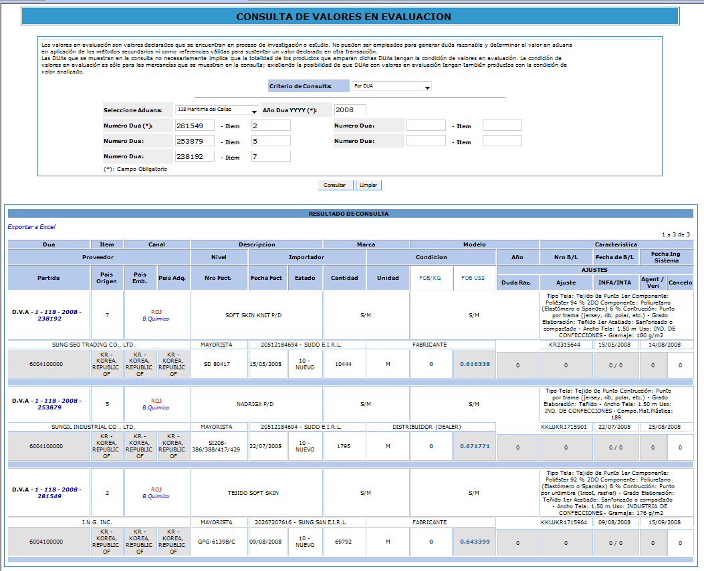

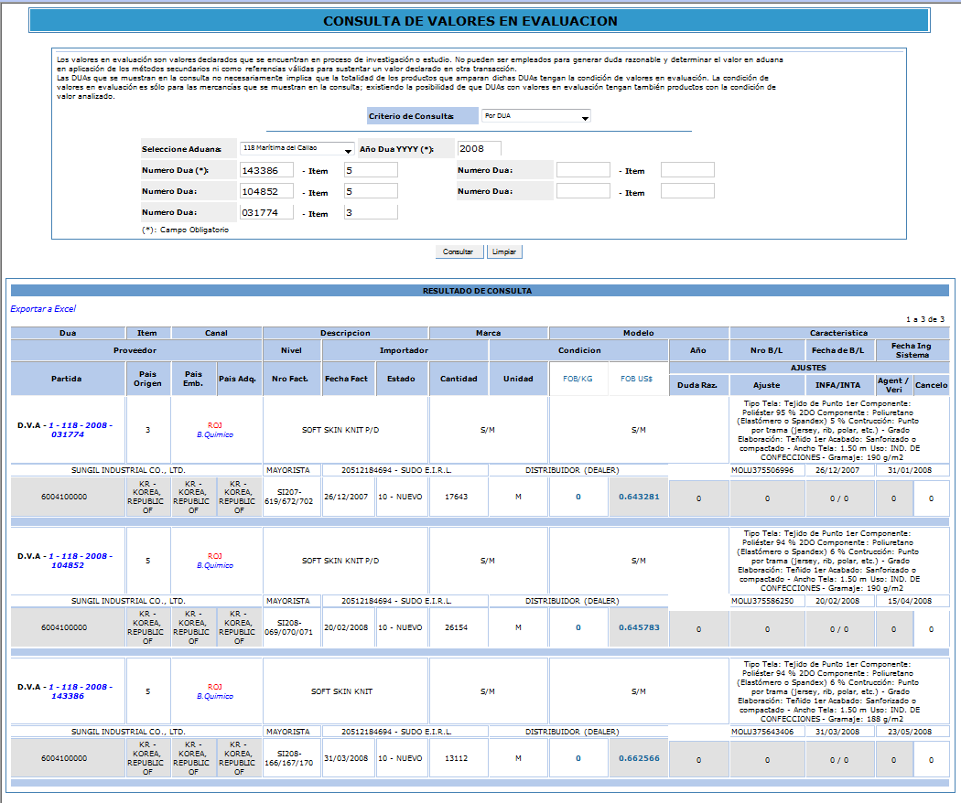

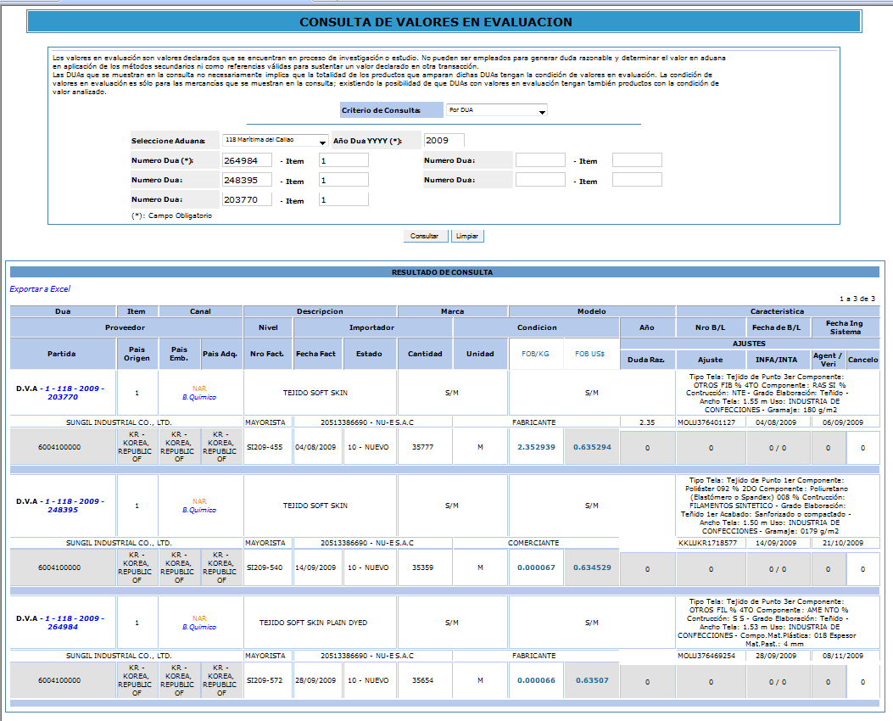

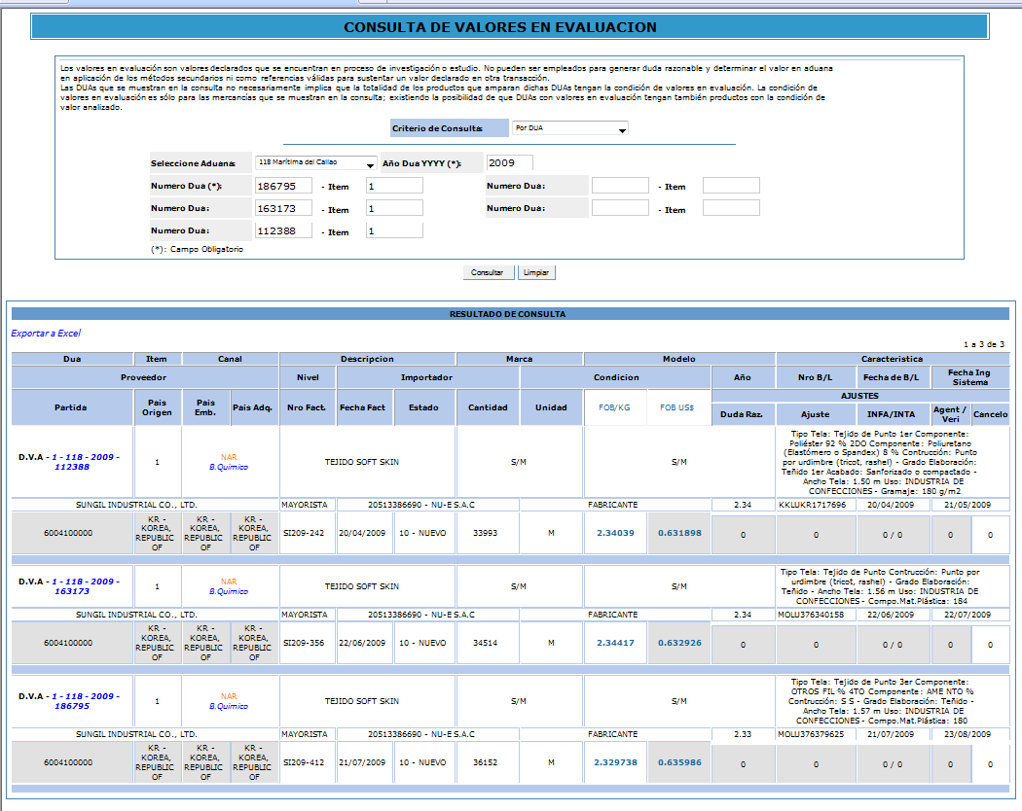

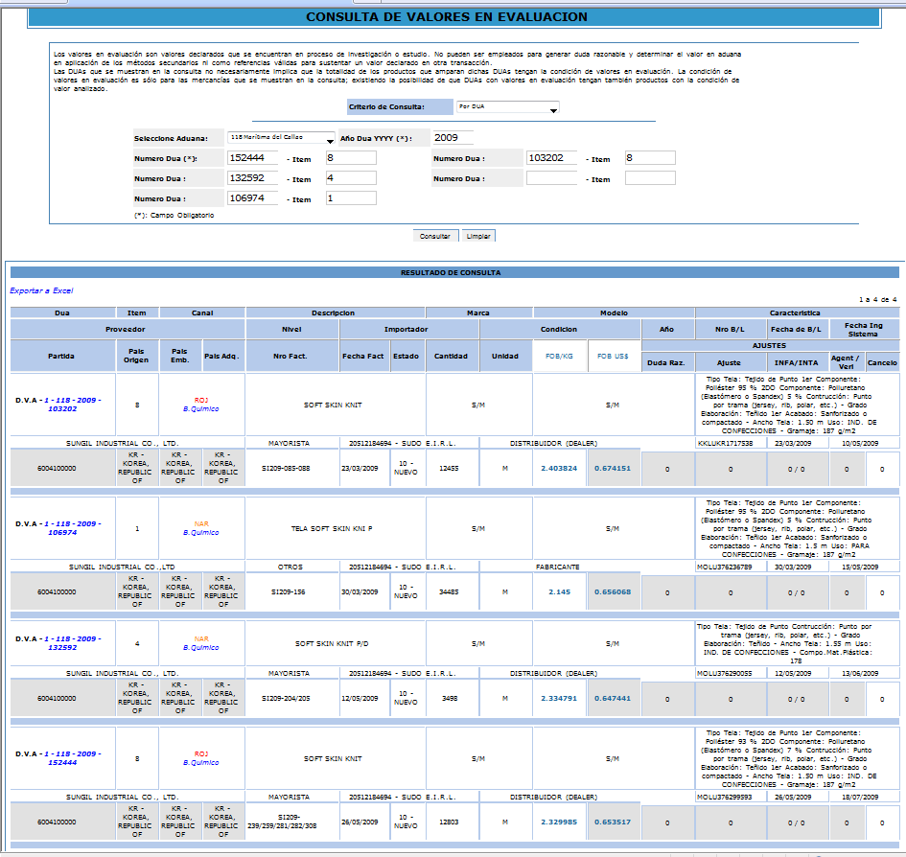

- 118-2008-383696 serie 1: Se advierte que la DUA señalada fue embarcada en fecha lejana en comparación al embarque de la mercancía analizada (05/12/2008 y 15/10/2009), habiendo entre ambos embarque una distancia de más de 10 meses, por lo que no puede tomarse como valor de referencia.

- 118-2008-113672 serie 1: Se advierte que la DUA señalada fue embarcada en fecha lejana en comparación al embarque de la mercancía analizada (16/03/2008 y 15/10/2009), habiendo entre ambos embarque una distancia de más de 1 año, por lo que no puede tomarse como valor de referencia.

En consecuencia, estando que la Administración si cuenta con referencias a fin de ser utilizados en aplicación de los demás métodos de valoración, en cumplimiento del procedimiento INTA-PE.01.10a; se procederá a evaluar la aplicación sucesiva y excluyente de los Métodos de Valoración a que se refiere la Nota General del Acuerdo de Valor de la OMC, teniendo en cuenta el indicador de precios más adecuado de acuerdo al análisis y comparación que exige a la Aduana el texto original del artículo 13° del Reglamento aprobado mediante del Decreto Supremo 186-99-EF, es decir:

- Si efectuada la comparación, reúne las características de mercancía idéntica o similar según las definiciones contenidas en el Acuerdo.
- Si ha sido exportada al Perú en el mismo momento o en su defecto en un momento más aproximado sea antes o después, en caso de igualdad de aproximación se preferirá la anterior.
- Si ha sido vendida al mismo nivel comercial o de lo contrario puedan efectuarse los ajustes señalados en los artículos 2° y 3° del Acuerdo del Valor de la OMC. La existencia de una diferencia en el nivel comercial o en la cantidad no implica obligatoriamente un ajuste; éste sólo se aplicará cuando como consecuencia de ella, resulte una diferencia en el precio o en el valor. El ajuste se efectuará sobre datos comprobados que demuestren que aquél es razonable y exacto, de lo contrario no procederá ajuste alguno.
- Si ha sido vendida sustancialmente en la misma cantidad o, en una cantidad diferente, en la medida que tal diferencia no tenga influencia en la fijación del precio de la mercancía.
- Si existiendo diferencias entre los costos y gastos de transporte y seguro, resultante de diferencia de distancia y de forma de transporte, puede efectuarse el ajuste respectivo.

En merito al procedimiento INTA-PE.01.10a, Rubro VII literal A2, numeral 7 literal g) cuando el importador no presenta la documentación e información de sustento del valor declarado, o cuando la información y documentación remitida por el mismo y por la empresa verificadora, no llegue a desvirtuar la duda razonable, el especialista en aduanas confirma la misma en modulo correspondiente (importación definitiva- casilla de diligencia del especialista), rechaza la aplicación del 1er. Método de valoración del acuerdo, pasando en forma sucesiva a los siguientes métodos de valoración hasta determinar el valor en aduanas.

- SOBRE EL INDICADOR DE PRECIOS ADOPTADO POR LA ADMINISTRACION

Conforme a lo establecido en el Acuerdo de Valor de la OMC, los artículos 11° y 13° del D.S. 186-99-EF y modificatorias y el Procedimiento INTA-PE.01.10a, corresponde para la serie 1 de DAM, de la DAM N° 118-2009-10-278212, establecer que el valor declarado por el importador no puede admitirse como precio realmente pagado o por pagar según el Primer Método de valoración del Acuerdo de Valor de la OMC, por lo que se procederá a realizar la valoración de la mercancía con los siguientes métodos de valoración establecidos en el Acuerdo del Valor de la OMC:

- Artículo 2° Segundo Método de Valoración: Valor de Transacción de Mercancías Idénticas.- Habiéndose determinado que el valor en aduana de las mercancías importadas no puede determinarse con arreglo a lo dispuesto en el artículo 1°, se procedió a verificar si procede determinar el valor en aduana con el valor de transacción de mercancías idénticas. Por lo que se tiene que no resulta aplicable el segundo método de valoración atendiendo que la Autoridad Aduanera ni el Importador cuentan con valores de transacción de mercancías idénticas, es decir que son iguales en todo, incluidas sus características físicas, calidad y prestigio comercial a las que son objeto de valoración. Al respecto, cabe señalar que el importador no presentó referencias de mercancía idéntica a fin de ser evaluadas por la Administración en aplicación del presente artículo. Las referencias comunicadas por la Administración corresponden a mercancías similares conforme al análisis siguiente.

- Artículo 3º Tercer Método de Valoración: Valor de Transacción de Mercancías Similares.- Habiéndose determinado que el valor en aduana de las mercancías importadas no puede determinarse con arreglo a lo dispuesto en el artículo 1° y 2°, se procedió a verificar si procede determinar el valor en aduana con el valor de transacción de mercancías similares. Por lo que se tiene que, si resulta aplicable el tercer método de valoración atendiendo que la Autoridad Aduanera si cuenta con valores de transacción de mercancías similares a las que son objeto de valoración, para tal efecto, se procedió conforme el Procedimiento INTA-IT.01.09 uso de consulta del Sistema de Verificación de Precios (SIVEP) encontrando el siguiente indicador de precio aplicables.

Teniendo en cuenta que el importador no presentó referencias de mercancías idénticas o similares, el indicador de precios utilizado para la sustitución del valor correspondiente a la serie 01 del formato B de la DAM N° 118-2009-10-278212 en aplicación del método de valoración de MERCANCIAS SIMILARES conforme a los artículos 13° y 14° del Decreto Supremo No. 186-99-EF y sus modificatorias es el siguiente:

DATOS |  |  | INFORMACION DECLARADA | REFERENCIA EMPLEADA
 |  |  | DUA N° 118-2009-10-278212 Serie 1 | DUA N° 118-2009-10-206643 Serie 1
FACTURA COMERCIAL: |  |  | N° SI209-589 | N° JN090729-1
NATURALEZA DE LA TRANSACCIÓN: |  |  | Compra/venta a precio firme, para su Exp. al país de Imp. | Compra/venta a precio firme, para su Exp. al país de Imp.
NOMBRE COMERCIAL: |  |  | TELA SOFT SKIN | TEJIDO
MARCA: |  |  | S/M | S/M
MODELO: |  |  | S/M | S/M
CARACTERISTICAS | MATERIA TEXTIL | NRO. DE BOLETÍN QUÍMICO: | 118-2009-016970 | 118-2009-012468
CARACTERISTICAS | MATERIA TEXTIL | TIPO DE TELA: | TEJIDO DE PUNTO POR TRAMA | TEJIDO DE PUNTO
CARACTERISTICAS | MATERIA TEXTIL | COMPOSICIÓN: | 92% FILAMENTOS SINTETICOS DE POLIESTER, 8% FILAMENTOS SINTETICOS DE POLIURETANO (LICRA O ELASTOMEROS) | 95% POLIESTER, 5% POLIURETANO (ELASTOMERO)
CARACTERISTICAS | MATERIA TEXTIL | GRADO DE ELABORACIÓN: | TEÑIDO | TEÑIDO
CARACTERISTICAS | MATERIA TEXTIL | ANCHO : | 1.52 m | 1.54 m
CARACTERISTICAS | MATERIA TEXTIL | ACABADO: | SANFORIZADO O COMPACTADO | NORMAL
CARACTERISTICAS | MATERIA TEXTIL | GRAMAJE: | 203 g/m² | 202 g/m²
CARACTERISTICAS | USO: |  | INDUSTRIA DE CONFECCIONES | INDUSTRIA TEXTIL
CARACTERISTICAS | S.P. REFERENCIAL: |  | 6004100000 | 6004100000
PAÍS DE ORIGEN: |  |  | KOREA | KOREA
PAÍS DE EMBARQUE: |  |  | KOREA | KOREA
CANTIDAD: |  |  | 35,135 m | 6,957 m
FECHA DE EMBARQUE: |  |  | 15/10/2009 | 04/08/2009
NIVEL COMERCIAL: |  |  | MAYORISTA | MAYORISTA
VALOR FOB. UNITARIO: |  |  | US$ 0.63 por metro | US$ 0.97 por metro

- El Indicador de Precios adoptado por la Administración, reúne las características de mercancía similar según las definiciones contenidas en el Acuerdo al poseer ambas, características y composición semejantes, considerando que ambas tienen: (1) Respecto a la diferencia o la variación del NOMBRE COMERCIAL de los productos (TELA SOFT SKIN y TEJIDO) no tiene mayor incidencia en la determinación y/o fijación de los precios ofertados en el mercado pues éste no reviste OBJETIVAMENTE un costo o un elemento de análisis econométrico que se pueda considerarse como valor agregado respecto de la manufactura del producto más aún si tenemos en consideración que ambas mercancías tampoco consignan Marca Comercial, EN CONSECUENCIA, la diferencia existente entre el Nombre Comercial del producto en ambas DUAS no constituye un elemento objetivo de análisis debido a que este no incide en forma alguna en la fijación de precios que se ofertaran en el mercado por los proveedores debido a que estos son quienes subjetiva, informal y discrecionalmente -pues no los registran como bienes intangibles-, designan a sus productos –las mercancías-, con el fin de diferenciarlos respecto de las demás denominaciones comerciales asignadas también subjetiva, informal y discrecionalmente por los otros proveedores, de esta mercancía, existentes en el mercado, (2) la misma marca comercial (S/M y S/M), (3) los mismos modelos comerciales (S/M y S/M), (4) el mismo tipo de construcción: “TEJIDO DE PUNTO POR TRAMA y TEJIDO DE PUNTO“, (5) de similar grado de elaboración: “TEÑIDO y TEÑIDO”, (6) con medidas semejantes: ancho entre 152 CM y 154 CM, gramaje entre 203 GR/M2 y 202 GR/M2, medidas que se encuentran dentro de los criterios de tolerancia (+- 5%), aplicados a los textiles, según las ASTM (American Society for Testing Materials), recogidas en nuestra marco normativo mediante CIRCULAR N° INTA-CR-018.2002, para la aplicación del criterio de tolerancia en textiles, por lo tanto estas medidas factibles de comparación son válidas y objetivamente similares; (7) composición similar: “92% FILAMENTOS SINTETICOS DE POLIESTER, 8% FILAMENTOS SINTETICOS DE POLIURETANO (LICRA O ELASTOMEROS) y 95% POLIESTER, 5% POLIURETANO (ELASTOMERO)” ; (8) se emplean en: “ INDUSTRIA DE CONFECCIONES” y INDUSTRIA TEXTIL; (9) provienen del mismo país de origen:” KOREA y KOREA, (10) del mismo país de embarque:” KOREA y KOREA. En tal sentido, en plena observancia de las condiciones establecidas en el Art.3º (y su nota correspondiente) del Acuerdo de Valoración de la OMC, y en el Art.15º, num.2), inc .b), se constata que aunque las mercancías sub-análisis, no sean iguales en todo, si tienen características semejantes, permitiéndoles (i) cumplir las mismas funciones y asimismo (ii) haciendo posible que éstas sean comercialmente intercambiables.
- La mercancía del indicador de precios sub-análisis, fue exportada al Perú en el momento más próximo entre aquellas posibles referencias -las más similares-, válidamente aplicables: 15/10/2009 y 04/08/2009, precisando al respecto que este indicador corresponde a un valor que ha sido aceptado por la Aduana en su oportunidad.
- La venta se ha realizado entre importadores con el mismo Nivel Comercial: “MAYORISTA”.

Respecto a la diferencia de la cantidad comercial, el Comentario 10.1 del Comité Técnico de Valoración también precisa que la sola diferencia en la cantidad no implica obligatoriamente un ajuste, este sólo será necesario si de esta diferencia resulta un ajuste en el valor, situación que sólo podría darse en el caso de que el vendedor y el comprador pacten beneficios por razón de adquisición de mercancías en volumen. Siendo ello así, este circunstancia debería estar consignada en la Factura Comercial por mandato del inciso j) del art 5 del D. S. N° 186-99-EF que establece que toda factura comercial debe contener la forma y condiciones de pago, y cualquier otra circunstancia que incida en el precio pagado o por pagarse (descuentos, comisiones, interés, etc.), y advirtiéndose del análisis de la factura comercial N° SI209-589 de fecha 13/10/2009, se tiene que el proveedor no consignó ningún acuerdo, beneficios ni otra condición comercial por la adquisición de mercancías en volumen; siendo el caso que éste criterio ya ha sido establecido por el Tribunal Fiscal en la Resolución N° 03893-A-2013, la misma que constituye precedente de observancia obligatoria, estableciendo que “(…) se concluye que para efectos del Segundo o Tercer Método de Valoración Aduanera del Acuerdo sobre Valoración de la OMC, se debe utilizar como referencia mercancía idéntica o similar a la que es objeto de valoración que haya sido vendida al mismo nivel comercial y cantidad. Si no se cuenta con una referencia con esas condiciones, se puede utilizar como referencia una mercancía idéntica o similar vendida a un nivel comercial y/o cantidad diferentes, situación en la que necesariamente se deberá comprobar si en la transacción de la mercancía objeto de valoración y/o en la transacción de la mercancía idéntica o similar que se utiliza como referencia, el precio fue afectado con un descuento por nivel comercial y/o cantidad, en cuyo caso, se deben realizar los ajustes respectivos al valor de transacción de la mercancía que se utiliza como referencia (…)”, en ese orden de ideas, advirtiéndose en el presente caso que tanto en la DUA N° 118-2009-10-278212 materia de evaluación, como en la DUA N° 118-2009-10-206643 utilizada como valor de referencia, ninguno de ambos importadores declararon algún descuento al haber adquirido las respectivas mercancías, resulta razonable la comparación efectuada y válida la referencia utilizada toda vez que no es necesario efectuar ajuste alguno al precio de transferencia del valor de referencia por la diferencia de cantidad comercial.

Asimismo, la Administración ha requerido en diferentes oportunidades al importador que presente la documentación necesaria a fin de sustentar y fundamentar si el valor declarado es el realmente pagado toda vez que, si bien recae en la administración el deber específico de realizar las actuaciones necesarias para obtener la convicción suficiente que le permite emitir un pronunciamiento, en el presente caso la administración no cuenta con la documentación que pruebe el beneficio que ha podido obtener el importador por cantidad de mercancía importada, recayendo la obligación de probar en el importador, siendo este último quien tiene acceso a la documentación necesaria por la posición comercial que asume, ello en concordancia con lo establecido en la Ley 27444 (LPAG) Art. 162.2 y 169.1

De la información precedente, se constata que la referencia adoptada por la Administración con el fin de sustituir el valor en aduna declarada por el importador, observa en forma válida y efectiva los requisitos y condiciones legalmente establecidas por el Art. 13º del D.S. 186-99-EF y sus modificatorias.

- CONCLUSION

Por lo antes expuesto en los numerales precedentes y de conformidad con el Acuerdo de Valoración de la OMC, el D.S. 186-99-EF, sus modificatorias y el Procedimiento INTA-PE.01.10a, siendo que el valor en aduana no ha podido determinarse con arreglo a los artículos 1° y 2° del Acuerdo, motivo por el cual el valor en aduana determinado, es el valor de transacción de mercancías similares, aplicando el TERCER METODO DE VALORACIÓN del Acuerdo de Valor OMC.

En consecuencia se emite la Liquidación de Cobranza N° 2013-120004 por el monto ascendente a US$
4 629.00 ( con 00/100 dólares americanos), más intereses.

Es cuanto informo a usted.

